Súťaž SCHOLA LUDUS: Obrázkový vedecký vtip 2010 - Energia

Viera Haverlíková
Fakulta matematiky, fyziky a informatiky Univerzity Komenského v Bratislave

Abstrakt: V príspevku sú predstavené ciele 6. ročníka súťaže „SCHOLA LUDUS: Obrázkový vedecký vtip“, ktorý bol zameraný na tematickú oblasť Energia. Prezentované sú najlepšie vtipy podľa odbornej poroty a podľa laického hodnotenia.

Kľúčové slová: humor, vtip, súťaž, vzdelávanie, energia

Úvod
Vtip ako prostriedok pedagogickej komunikácie je oblasť pomerne neprebádaná. Hoci psychológovia a odborníci na komunikáciu venujú vtipu pozornosť už dlhšie, v príprave pedagógov využitie vtipu ako komunikačného prostriedku absentuje. Schopnosť vidieť vtip, porozumieť vtipu a schopnosť tvoriť k veci vtipy sú pritom jasné dôkazy porozumenia problému (Gregory, 1989). Pomocnú ruku učiteľom fyziky ponúka občianske združenie SCHOLA LUDUS, ktoré v spolupráci s Fakultou matematiky, fyziky a informatiky pripravuje súťaž Obrázkový vedecký vtip.

Cieľ a zameranie súťaže
Súťaž SCHOLA LUDUS: Obrázkový vedecký vtip nadväzuje na 5 úspešných ročníkov súťaže SCHOLA LUDUS: Obrázkový fyzikálny vtip. Šiesty ročník súťaže priniesol rozšírenie záberu z „fyzikálneho“ na „vedecký“ vtip má za cieľ podporiť komplexné vnímanie sveta okolo nás a vnímanie jednotlivých vedných odborov vo vzájomných súvislostiach. Zároveň bolo zúžené tematické zameranie súťažných vtipov. Po prvýkrát sa autori mali sústrediť na špecifickú oblasť. Vybraná bola téma energia v celej šírke jej prejavov, foriem, väzieb, súvislostí:
- premeny, prenosy, zákon zachovania, zdroje, úspory
- od energie najmenších stavebných častíc hmoty, až po energiu vesmírneho žiarenia
- od klasickej energie pohybujúceho sa telesa až po teóriu relativity
- od jednoduchých prejavov energie natiahnutej gumičky až po komplexné prejavy energie živých systémov
- od nezávislosti na zdrojoch energie až po drahú závislosť
Predmetom 6. ročníka súťaže SCHOLA LUDUS: Obrázkový vedecký vtip boli originálne obrázkové vedecké vtipy zamerané na ENERGIU doplnené slovným komentárom objasňujúcim pointu vtipu. Vtipy sa mohli týkať pochopenia prírodných - fyzikálnych, chemických, biologických procesov, fyzikálnych závislostí a/alebo zákonitostí, poznávacích prístupov a metód uplatňovaných vo vede a/alebo ich priamych aplikácií v praxi a/alebo pochopenia spoločenského významu energie ako vedeckého a technologického produktu a/alebo významu energie pre jednotlivca a pod.
Pri tvorbe vtipu sa autori mohli inšpirovať obrázkom alebo situáciou, ktorej neboli priamymi tvorcami, ale museli mu pridať vlastnú myšlienku.
Keďže vnímanie humoru je podmienené skúsenosťami a vedomosťami, aj v tomto roku prebiehala súťaž vo viacerých kategóriách, novinkou bola kategória výtvarníkov a kategória zmiešaných tímov, ktorej cieľom bolo podporiť spoločnú komunikáciu rodičov a detí, laikov a odborníkov:
a) autori - žiaci základných škôl
b) autori - študenti stredných škôl
c) autori - dospelí laici
d) autori - študenti vysokých škôl a odborníci v profesionálnom vzťahu k téme
e) autori – výtvarníci, ilustrátori, karikaturisti
f) autori – zmiešaný tím
Vtipy hodnotila rovnako ako po minulé roky laická verejnosť cez on-line hlasovanie i odborná porota zložená z vedcov a odborníkov na vzdelávanie. Predmetom hodnotenia odbornej poroty je obrázok fyzikálneho vtipu a autorov pôvodný komentár. Odborná porota hodnotí najmä: invenčnosť a originálnosť prístupu autora k téme – v čom je „vtip“ a súlad medzi vnímaním obrázkového vedeckého vtipu a pôvodným komentárom autora.

Vyhodnotenie súťaže
Do súťaže bolo prihlásených celkovo 172 vtipov. Autormi 106 vtipov boli žiaci základných škôl, 62 vtipov vytvorili stredoškoláci, dva vtipy do súťaže zaslali vysokoškolskí študenti a dva vtipy boli dielom zmiešaných tímov (rodiny, resp. dvojice laik a odborník).

Kategória „Žiaci základných škôl“

1. miesto podľa odbornej poroty
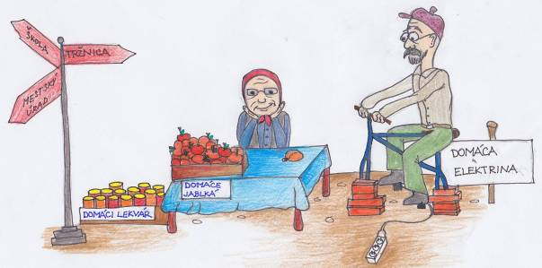 | Domáca elektrina  Komentár autora:  S narastajúcim počtom alternatívnych zdrojov elektriny každým dňom očakávam, že na ulici uvidím situáciu, ktorú som nakreslila /samozrejme myslím to žartom :-)/. Keďže elektrina sa dá vyrobiť aj dynamom z bicykla, je len otázka času, kedy to niekto speňaží.
Katarína Straková (12 rokov), Gymnázium V. Mihálika, Sereď
2. miesto podľa odbornej poroty
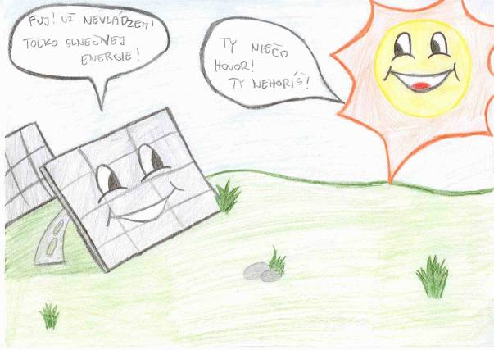 | Sťažnosť  Slnečné kolektory sa sťažujú, že nevládzu už absorbovať toľko slnečnej energie. A čo má hovoriť samotné slnko, ktoré ju produkuje.
Ivana Kočanová (15 rokov), ZŠ Kudlovská, Humenné

3. miesto podľa odbornej poroty
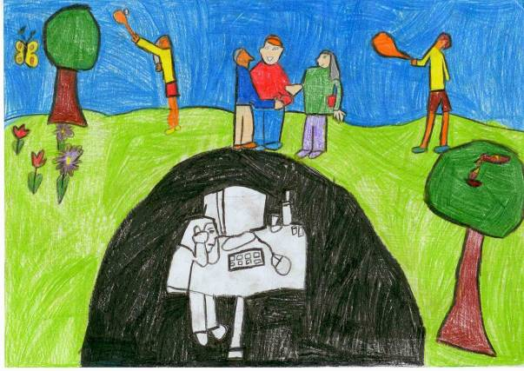 |  | Koľko energie spotrebuješ pri športe? - A mne stačí iba tá elektrická.  V zdravom tele zdravý duch, v počítači šum a ruch.
Ráchel Semerádová (7 rokov), Základná škola Kuraľany
1. miesto podľa laického hodnotenia
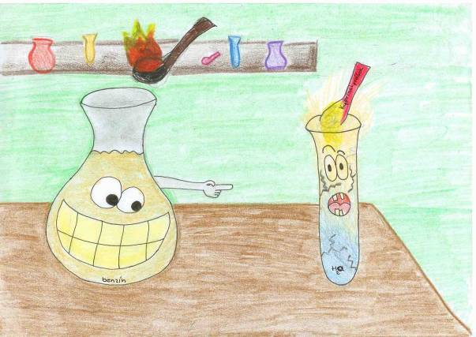 | Pokus
Laura Kupčíková, Marika Pacurová (14 a 13 rokov), Gymnázium M. Hattalu, Trstená
2. miesto podľa laického hodnotenia
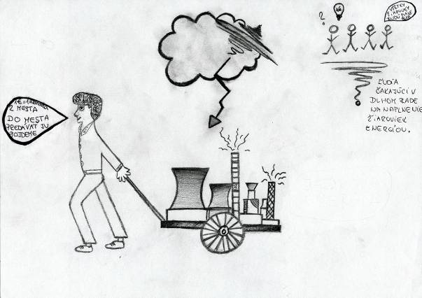 | Predaj energie  Energia v živote.
Ľubica Hliničanová (14 rokov), ZŠ Janka Kráľa, Liptovský Mikuláš

3. miesto podľa laického hodnotenia
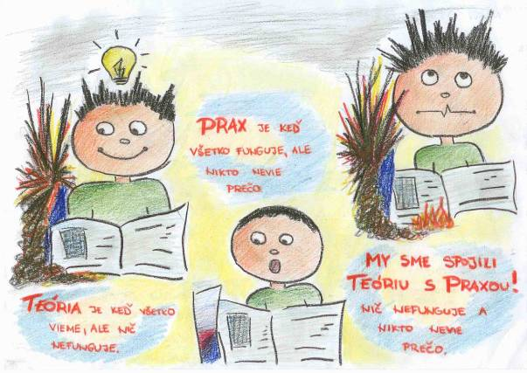 | Veda a filozofia  Teória je, keď všetko vieme, ale nič nefunguje.  Prax je, keď všetko funguje, ale nikto nevie prečo.  My sme spojili teóriu s praxou! Nič nefunguje a nikto nevie,  prečo.
Martina Zembjaková, Mariana Garbiarová (14 rokov), Gymnázium M. Hattalu, Trstená

Spojená kategória „Študenti stredných a vysokých škôl, zmiešané kolektívy“

1. miesto podľa odbornej poroty
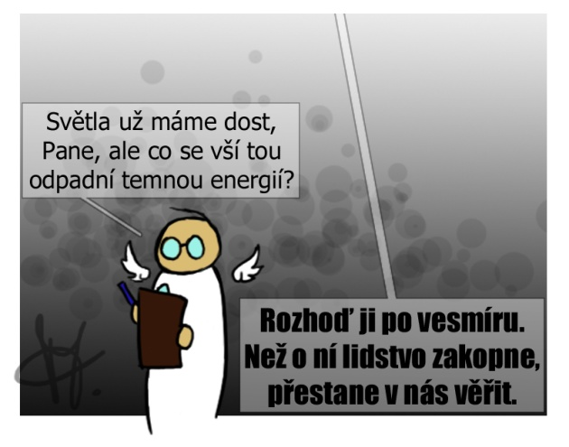 |  | O pôvode temnej energie  Temná hmota a energia sú momentálne jednými z najhorúcejších tém fyziky. Vtip razí teóriu, že temná energia vznikla ako odpad, keď Boh stvoril svetlo.  Na Boha už sa dnes až tak neverí, takže kto by mu kládol za vinu také znečisťovanie vesmíru.
Matěj Bína (23 rokov), Jihočeská univerzita České Budějovice
2. miesto podľa odbornej poroty
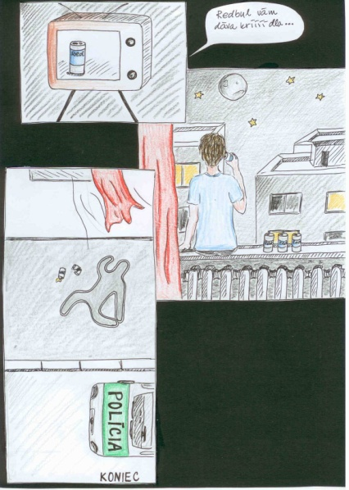 |  | Gravitácia našťastie (nanešťastie?) stále funguje  „Redbul vám dáva kríííídla...“  Chcela som poukázať na silu reklamy, že jej nemôžeme veriť, lebo fyzikálne zákony neoklameme.
Soňa Čásárová (16 rokov), ZUŠ, Levice
3. miesto podľa odbornej poroty
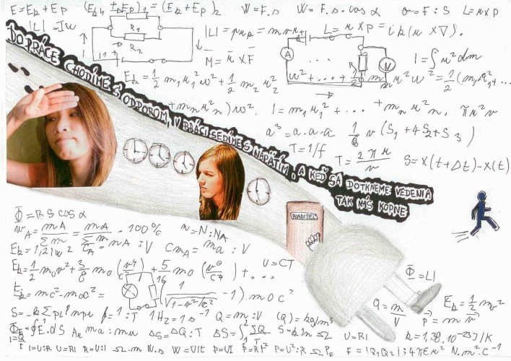 |  |  | Dvojzmyselnosť  „Do práce chodíme s odporom, v práci sedíme s napätím a keď sa dotkneme vedenia, tak nás kopne.“  Vyjadrila som naše nechutenstvo k práci
Veronika Tomová (16 rokov), SOŠ L. Bielika, Levice
1. miesto podľa laického hodnotenia
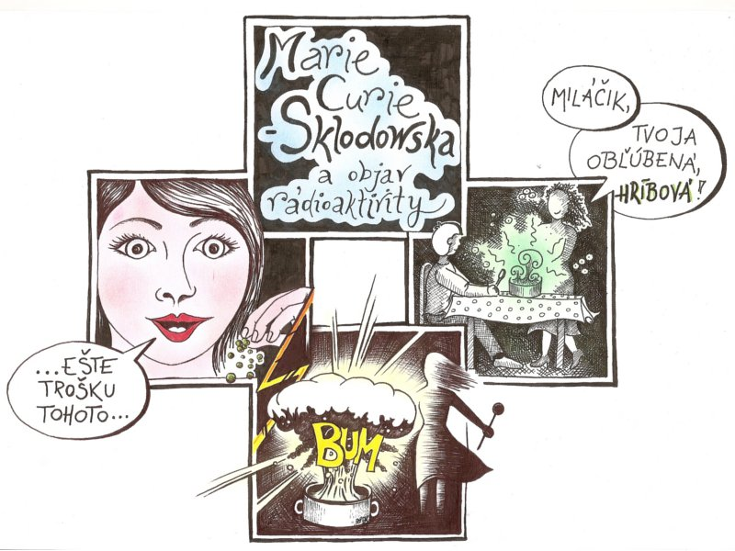 | Marie Curie - Sklodowska a objav rádioaktivity  Vybrala som ju spomedzi všetkých objaviteľov, vedcov a inovátorov, lebo bola výnimočná. Nie len tým, že bola žena, ale hlavne tým, že bola svojej práci plne oddaná. Napriek nepriaznivým podmienkam dokázala popri práci myslieť aj na svoju rodinu a spolu s manželom Pierrom Curie pracovali dňom i nocou, letom, zimou na tom, v čo verili a o čom boli presvedčení. Za najväčšie objavy – rádioaktivitu a prvok rádium, bola ocenená  Nobelovou cenou. Práve rádioaktivita a štiepenie jadier je najväčším prínosom vo výrobe jadrovej energie. Prácou som chcela poukázať na to, že jadro nebolo vyrobené zo dňa na deň náhodou, ale že za výrobou energie stojí oveľa viac. Energia uľahčuje a spríjemňuje náš život. Celá práca tejto výnimočnej ženy môže byť v okamihu zmarená, keď sa dostane do  nepovolaných rúk a môže celý svet ohroziť v podobe atómovej bomby. Preto si vážme energiu, hľadajme bezpečnejšie spôsoby jej výroby a dávajme pozor, akým spôsobom ju využívame.
Stela Koščíková (17 rokov), Stredná zdravotnícka škola, Moyzesova ul., Košice

2. miesto podľa laického hodnotenia
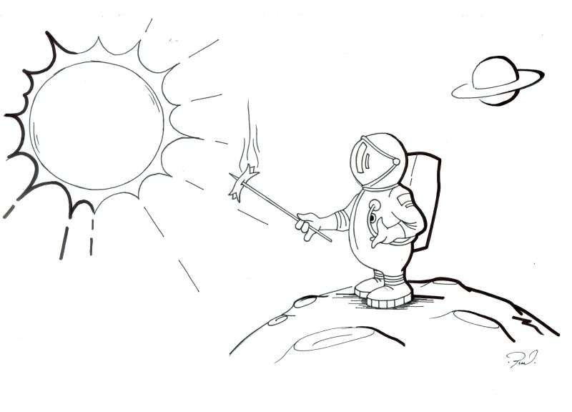 | Vesmírna opekačka  Využitie slnečnej energie netradičným spôsobom.
Pavol Tomčík (19 rokov), SOŠ dopravná, Martin - Priekopa

3. miesto podľa laického hodnotenia
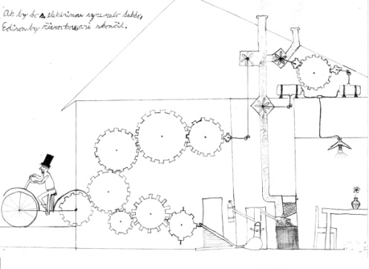 | Chudák Edison  Pán Edison sedí na bicykli a šliape do pedálov. Tým roztáča zadné koleso bicykla, ktoré je ozubené. Toto koleso roztáča postupne všetky ozubené kolesá. V spodnej vetve má posledné ozubené koleso na každom 2.zube vytŕčajúcu oceľovú tyčku, ktorá postupne roztvára fúkací mech a keď ho uvoľní, betónový kváder ho prudko stlačí a nafúkne sa pevný gumený balón. Balón prudko vytlačí piest a v plynovej komore dôjde k stlačeniu plynu a výbuchu. Plameň sa dostane do pece, kde sa pomaly prisypáva uhlie. Uhlie sa spaľuje a vytvára sa dym. Dym roztáča turbín, tá roztáča kovovú trúbku na ňu pripojenú. Trúbka je pripojená na ďalšiu trúbku a tá je zavedená do transformátora, ktorý mení mechanickú energiu na elektrickú. Z transformátora vychádza kábel pripojený do krabičky. Zatiaľ sa roztáčajú aj ozubené kolesá hornej vetvy, kým nepríde k poslednému malému ozubenému kolesu, ktoré sa hýbe rýchlo a roztáča sústavu kovových trúbiek. Tieto trúbky roztáčajú turbínu. Tá fúka dym do 2.vetvy komínu a dym roztočí 2. turbínu. Tá roztáča kovovú tyčku, potom malé ozubené koliesko, tak sa roztočí aj ďalšie malé ozubené koliesko, kotré sa točí rýchlo a tak je energia prevádzaná do ďalšieho transformátora, ktorý mení túto energiu na elektrickú. Tá je vedená káblom do škatuľky, v ktorej sa spájajú káble z 1. a 2. vetvy do jedného kábla. Na ten je pripojená žiarovka a svieti. Ale musí niekto sedieť na bicykli a točiť pedále.
Šimon Midlik (16 rokov), Gymnázium J.A. Raymana, Prešov
Záver
Súťaž SCHOLA LUDUS: Obrázkový vedecký vtip si postupne nachádza čoraz viac
priaznivcov – autorov, ale aj adresátov, ľudí, ktorí sa vtipom potešia. Už teraz sa pripravuje ďalší ročník súťaže. V roku 2011 bude zameraná na tému „Spoľahni sa na vedu“.

Poďakovanie
Táto práca bola podporovaná Agentúrou na podporu výskumu a vývoja na základe zmluvy č. LPP-0395-09.

Literatúra
- Gregory, R.L. 1989. Turning minds on to science by hands-on exploration: the nature and potential of the hands-on medium; In: Sharing Science – Issues in the development of Interactive Science and Technology Centres, London: The Nuffield Foundation, s. 1–9
- Haverlíková, V. 2010. SCHOLA LUDUS: Obrázkový fyzikálny vtip, In. Zborník príspevkov: Tvorivý učiteľ fyziky III. Národný festival fyziky 2010, Vydala Slovenská fyzikálna spoločnosť, Bratislava, s. 126-132, ISBN 978-80-96124-9-0. 197 s.

Adresa autora
PaedDr. Viera Haverlíková, PhD.
Fakulta matematiky, fyziky a informatiky
Univerzita Komenského
Mlynská dolina
842 48 Bratislava
e-mail: vhaverlikova@fmph.uniba.sk

